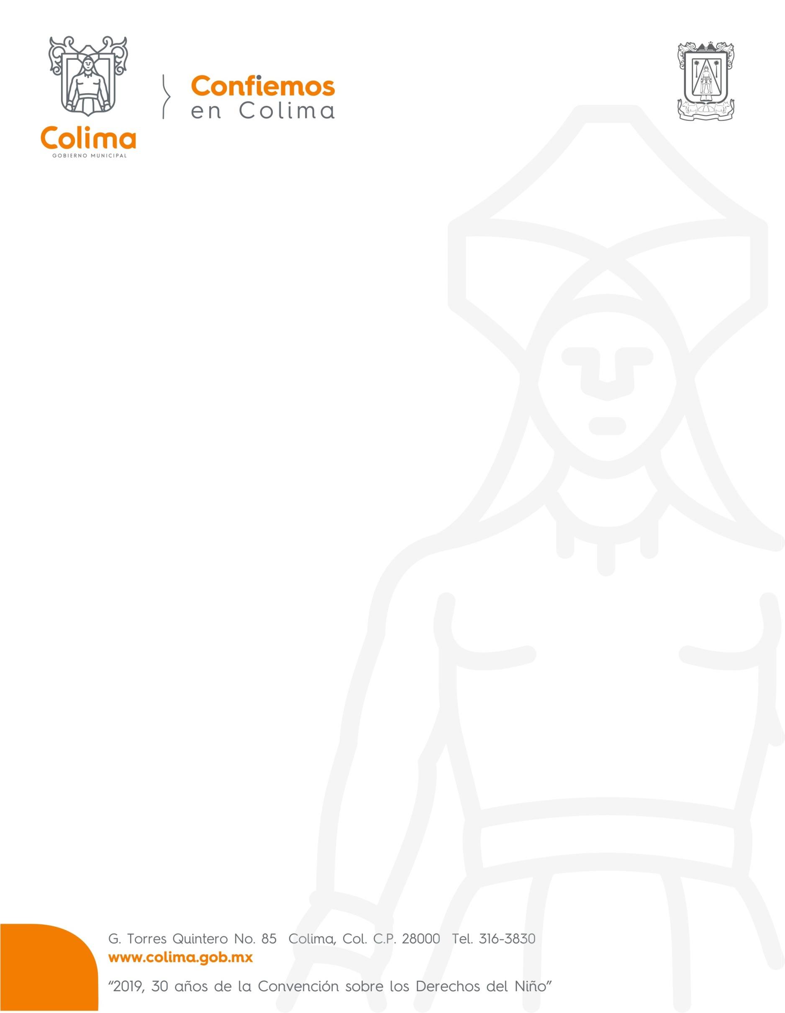

INFORME DE ACTIVIDADES DEL PRESIDENTE MUNICIPAL
C.P. LEONCIO ALFONSO MORAN SANCHEZ, DEL 25 DE JULIO AL 06 AGOSTO 2019.

- Presidí tres Sesiones de Cabildo de carácter Extraordinarias de fecha 25, 29 y 31 de Julio del presente año.
- Recibí a los integrantes de la Directiva del Club de Leones de Colima, A.C.;
- Atendí al párroco José Luis Torres G. de la Parroquia de Nuestra Señora de la Merced;
- Recibí al señor Francisco Brun, a la Lic. Patricia Flores; al Sr. Luis Ávila; a la Profra. Enriqueta Espinoza Castell y al Sr. Juan Pinto.
- Presidí la ceremonia cívica mensual, entrega de patrullas y equipo a la Policía Municipal;
- Asistí a rueda de prensa con el Instituto de la Juventud Municipal, para dar a conocer diversos programas;
- Asistí a la toma de protesta de los comités de seguridad de las escuelas públicas;
- Acudí al cierre de la cápsula del tiempo en el Archivo Histórico Municipal;
- Asistí a la entrega de mando en la Policía Municipal; por el nombramiento e inicio de funciones del nuevo Comisionado Municipal de Seguridad y Justicia Cívica Dr. Alejandro González Cussi.
- Concluí con las reuniones de los círculos de seguridad con los presidentes de comités de participación ciudadana y;
- Acudí a una reunión con el Secretario General de Gobierno; y
- Presidí la reunión del Comité de Salud.

